**반복완료 보상 시스템**



작성자: 강도희

작성자: 김택훈

작성일: 2015 06 11

Ver.버전: 1.00

Revision

|  |  |  |  |
| --- | --- | --- | --- |
| 날짜 | 작업내용 | 작업자 | Version |
| 2016.04.06 | 반복완료 보상 시스템 작성 | 강도희 | 1.0 |
| 2016.06.24 | 요일 수호레이드 모드 보상 추가 | 강도희 | 1.1 |
|  |  |  |  |
|  |  |  |  |

# 목차

Revosion 1

목차 2

1. 개요 3

1.1 의의 3

2. 지급 방식 4

2.1 적용 게임 모드 4

2.2 보상 지급 조건 4

2.3 보상 종류 4

2.4 보상 받기 4

2.5 보상 지급 5

3. 반복 완료 UI 6

3.1 게임준비 페이지 6

3.2 보상지급 페이지 7

4. 반복완료 보상 Table 8

4.1 반복완료 보상 관련 Data Table List 8

4.2 ActRewardInfo Access Code 정리 8

# 개요

## 의의

반복적인 던전 플레이의 무료함을 덜어주기 위해 던전 최초 클리어 보상과 반복 완료 보상을 지급한다.

던전 최초 완료 보상의 경우 젬을 제공하여 유저로 하여금 신규 던전 도전 욕구가 상승되도록 설정하고, 반복 완료 보상의 경우 모자라는 골드를 보충하기 위한 도구로 여겨지도록 설정한다.

# 지급 방식

## 적용 게임 모드

1. 반복 완료 보상은 일반던전, 정예던전, 요일던전, 수호레이드에서 보상을 지급한다.

## 보상 지급 조건

1. 각 모드의 액트별로 클리어한 횟수를 기준으로 보상을 지급한다.
2. 각 모드의 동일 액트 단위로 완료한 횟수를 서버에 저장하고, 보상 조건 달성 시 설정된 보상을 지급한다.
3. 직접 게임 플레이하여 완료한 횟수와 즉시완료권을 사용한 횟수 모두를 누적한다.

## 보상 종류

1. 보상은 최초 완료 보상과 반복 완료 보상으로 구분하여 지급한다.
2. 각 모드의 액트별로 최초 완료 보상 조건 달성 시 최초 완료 보상을 지급하고, 이후 반복적인 보상 조건 달성 시 반복 완료 보상을 지급한다.
3. 최초 완료 보상의 경우 젬을 보상으로 지급하여 후킹 요소로 작용하게 설정한다.
4. 반복 완료 보상의 경우 골드로 보상으로 설정하여 과도한 젬 보상이 지급되지 않도록 설정한다.

## 보상 받기

1. 보상 조건 달성 시 해당 액트의 10개 던전 게임준비 페이지 어디에서든 보상을 받을 수 있다.
2. 보상은 보상 받기 버튼을 직접 유저가 클릭해야만 보상이 지급된다.
3. 보상 조건 달성 후 보상을 받지 않은 상태에서 추가 클리어 시 횟수를 무제한으로 누적한다.
4. 보상 받기 버튼 클릭 시 보상 조건 횟수만큼 누적된 횟수에서 차감하고, 차감 후 누적 횟수가 보상 조건에 만족할 경우 바로 보상을 지급한다.

## 보상 지급

1. 유저가 보상 받기 버튼 클릭 시 보상은 우편함으로 지급하지 않고 바로 보유한 젬 또는 골드로 합산된다.

# 반복 완료 UI

## 게임준비 페이지

1. 일반던전, 정예던전 게임준비 페이지에 반복 완료 보상 UI를 표시한다.
2. 명칭 : DB > ActRewardInfo > NameTextKey에 명칭 인덱스를 설정하고 해당 명칭을 DB > TextActRewardName에 설정된 스트링을 표시한다.
3. 보상 아이콘 : 젬 또는 골드 아이콘을 표시하고, 아이콘 하단에 수량을 표시한다. 보상 아이콘은 최초 완료 보상 아이콘과 수량을 먼저 표시하고, 해당 액트의 최초 완료 보상이 지급된 이후에는 반복 완료 보상 아이콘과 수량을 표시한다.
4. 반복 완료 횟수 표시 : 현재 누적 완료 횟수 / 반복 완료 조건 횟수 방식으로 표시한다. 단, 현재 누적 완료 횟수가 반복 완료 조건 횟수보다 클 경우 반복 완료 조건 횟수와 동일한 수치를 표시한다. 현재 누적 완료 횟수가 8이고 반복 완료 조건 횟수가 5일 경우 8 / 5로 표시하지 않고, 5 / 5로 표시한다.
5. 반복 완료 프로그래스 바 : 반복 완료 조건 횟수 대비 현재 누적 완료 횟수의 비율을 %로 표시한다.
6. 보상 받기 : 보상 조건 달성 시 활성화되고, 조건 미달성 시 비활성화 상태(Gray Color)로 표시한다.

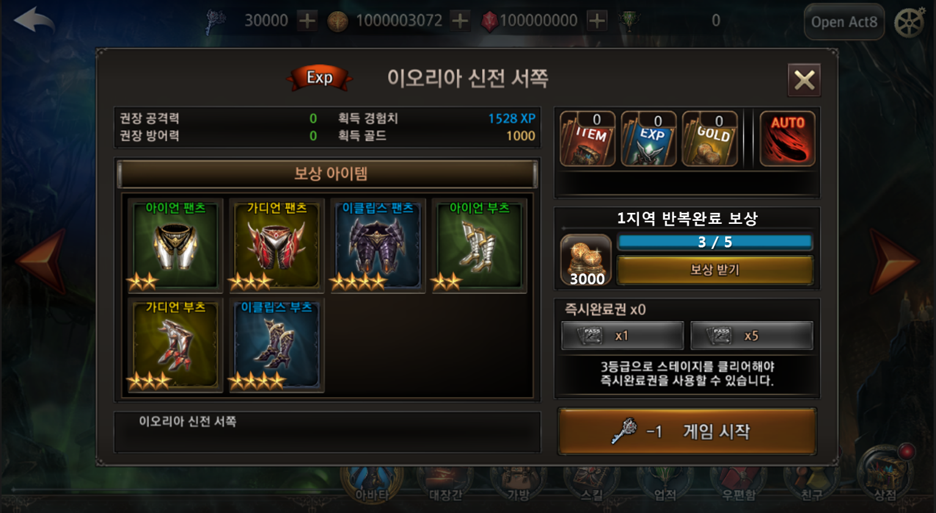

## 보상지급 페이지

1. 명칭 : 반복완료 보상
2. 젬 또는 골드 아이콘 및 수량 표시
3. 확인 버튼 제공

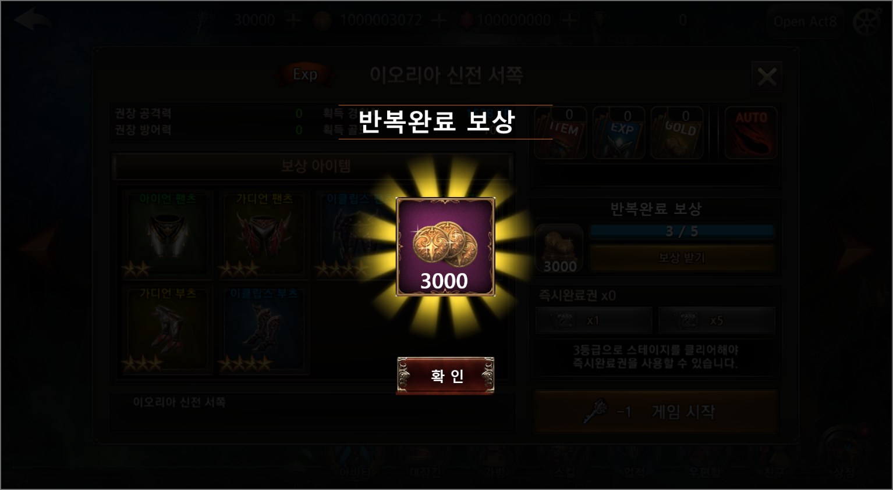

# 반복완료 보상 Table

## 반복완료 보상 관련 Data Table List

|  |  |  |
| --- | --- | --- |
| Table | Sub sheet | Comment |
| RewardItemInfo | ActRewardInfo | 반복 완료 보상 설정 |
| TextInfo | ActRewardInfo | 반복 완료 보상 설정 |

## ActRewardInfo Access Code 정리

|  |  |
| --- | --- |
| AccessCode | Comments |
| ActGeneralCode | 반복완료 보상 인덱스 |
| NameTextKey | 보상 명칭 인덱스  DB > TextActRewardName |
| eStageType | 스테이지 타입  일반던전 : eStage  정예던전 : eEliteStage  요일던전 : eWeeklyStage  균열던전 : eRiftStage  초월던전 : eTranscendence  결투장 : ePVPStage  길드단체전 : eGuildPVPStage  월드보스 : eWorldBossStage |
| ActNo | 액트 넘버 |
| FirstRewardGemCode | 최초 보상 - 아이템(젬) 인덱스 |
| GemRepetitionCount | 최초 보상 - 반복 완료 횟수 조건 |
| GemCount | 최초 보상 – 젬 수량 |
| RewardGoldCode | 반복 보상 - 아이템(골드) 인덱스 |
| GoldRepetitionCount | 반복 보상 - 반복 완료 횟수 조건 |
| GoldCount | 반복 보상 – 골드 수량 |
| AutoSkillCost | 오토스킬 비용(골드) 설정 |